Среднесрочный прогноз возникновения ЧС на август 2017 года

Прогноз подготовлен на основе информации Краснодарского ЦГМС филиала ФГБУ «Северо-Кавказское УГМС», ФГБУ «СЦГМС ЧАМ», Кубанского БВУ, Государственного управления ветеринарии Краснодарского края, филиала ФГУ «Россельхозцентр» по Краснодарскому краю, Управление Федеральной службы по надзору в сфере защиты прав потребителей и благополучия человека по Краснодарскому краю.

1. Прогноз природных явлений на август
1.1. Ориентировочный прогноз погоды на август по Краснодарскому краю по данным Краснодарского ЦГМС филиала ФГБУ «Северо-Кавказское УГМС»:
1-10.08 – в конце декады в отдельных пунктах кратковременный дождь, гроза. Ветер преимущественно восточных направлений, в конце декады юго-западный, засадный 5-10 м/с, в отдельные дни порывы 12-17 м/с. Температура воздуха ночью 17-22°, а начале декады местами до 25°; днем 31-36°, местами до 38°. в конце декады 27-32°. На Черноморском побережье: температура воздуха ночью 18-23°; днем 27-32°, в первой половине декады до 35°.
11-20.08 – в отдельные дни кратковременный дождь, гроза. Ветер преимущественно восточных направлений 5-10 м/с. при грозах 12-17 м/с. Температура воздуха ночью 14-19°; днем 27-32°, в первой половине декады местами до 33-37°. На Черноморском побережье: температура воздуха ночью 16-21°, днем 27-32°.
21-31.08 – в начале и конце декады местами кратковременный дождь, гроза, в начале декады в отдельных пунктах сильный дождь, Ветер юго-западный с переходом на восточный 5-10 м/с, при грозах порывы 13-18 м/с. Температура воздуха ночью 14-19°, днем 25-30°. На Черноморском побережье: ночью 15-21°, днем 24-29°.

Средняя месячная температура воздуха ожидается около и немного выше климатической нормы (норма в большинстве районов края 21-23°, в юго-восточных предгорьях 18-21°, на Черноморском побережье 22-24°).
Месячное количество осадков ожидается около нормы, а отдельных пунктах меньше климатической нормы (норма в степной части края 40-50 мм, в северо-восточных районах и на Таманском полуострове 30-39 мм, в предгорных районах и на Черноморском побережье на участке Новороссийск – Джубга 45-85 мм, на участке Туапсе-Адлер 105-111 мм).
1.2. Гидрологический прогноз: среднемесячный приток в Краснодарское водохранилище в августе ожидается около нормы и составит 300-400 м³/с (норма – 347 м³/с). Среднемесячный сток по р.Кубань – ГП Армавир в августе ожидается выше нормы 150-190 м³/с (норма – 149 м³/с).
1.3. Прогноз опасных геологических явлений: в случае сильных продолжительных осадков и насыщения грунта влагой в августе возможна активизация экзогенных процессов на территории муниципальных образований: Апшеронский, Лабинский, Мостовский, Отрадненский, Северский, Туапсинский районы и гг.Геленджик, Горячий Ключ, Новороссийск, Сочи.
1.4. Прогноз сейсмической активности: возможна сейсмическая активность на территории муниципальных образований: Апшеронский, Белореченский, Ейский, Крымский, Курганинский, Новокубанский, Отрадненский, Староминский, Туапсинский, Успенский, Щербиновский районы и гг.Армавир, Анапа, Геленджик, Горячий Ключ, Новороссийск, Сочи.
1.5. Изменений радиационной, химической и бактериологической обстановки в августе не ожидается.

2. Прогноз чрезвычайных ситуаций.
В августе за 1998-2016 года было зарегистрировано 1089 ЧС и происшествий, из них 593 природного характера, 428 – техногенного и 68 биолого-социального.

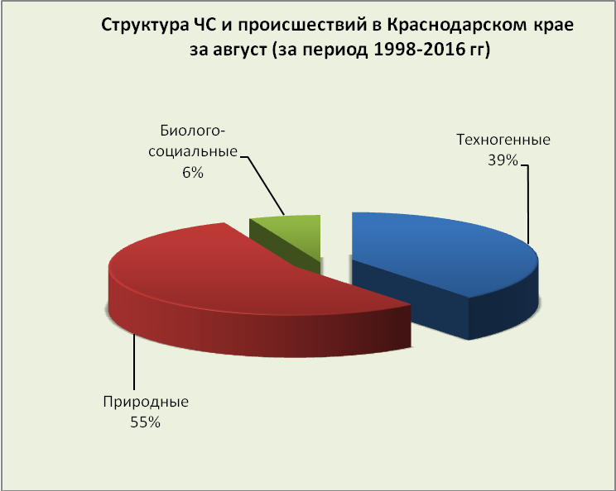

2.1. ЧС и происшествия природного характера.
Наибольшее количество происшествий природного характера в августе возникают в результате засухи и лесных пожаров, КМЯ (сильные грозовые дожди, град, шквалистое усиление ветра), паводки, смерчи.
Воздействию опасных природных явлений в августе подвержена вся территории края, но наибольшее количество чрезвычайных ситуаций и происшествий отмечалось на территории муниципальных образований: Отрадненский район и г.Геленджик.

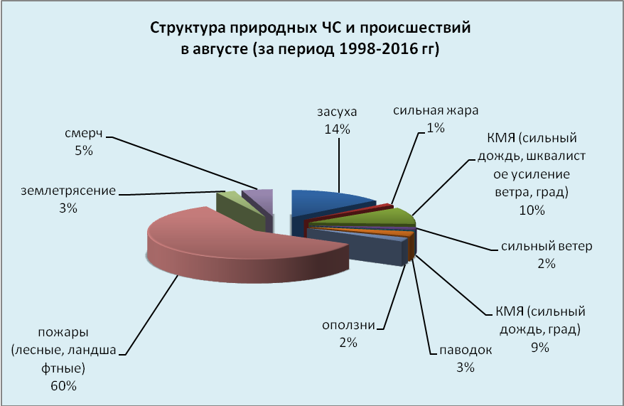

В августе, местами по краю, существует вероятность возникновения происшествий, связанных с:
авариями на энергетических системах (из-за перегрузок энергосистем вследствие массового использования приборов охлаждения);
увеличением количества ДТП на автодорогах в результате деформации асфальтового покрытия;
созданием аварийных ситуаций на транспорте при перевозке АХОВ и пожаро-взрывоопасных веществ;
увеличением количества пожаров бытовых и на объектах экономики; возникновением лесных и ландшафтных пожаров;
обострениями сердечно-сосудистых заболеваний у населения, возможными тепловыми ударами;
гибелью сельскохозяйственных культур, животных и птиц в промышленных и домашних хозяйствах.
Источниками происшествий будут преобладать: сильная жара (высокая температура воздуха), засуха, чрезвычайная пожароопасность.
Из-за комплекса метеорологических явлений (сильный дождь, град, шквалистое усиление ветра) в отдельных пунктах края существует вероятность возникновения чрезвычайных ситуаций и происшествий, связанных с:
затоплением и подтоплением пониженных участков местности;
повреждением автотранспорта, строений, сельхозугодий;
увечьями и гибелью людей;
авариями на объектах жизнеобеспечения.
В случае сильных продолжительных дождей, в августе возможно прохождение высоких дождевых паводков на территории муниципальных образований: Абинский, Северский, Крымский, Туапсинский районы и гг.Горячий Ключ, Геленджик, Новороссийск, Сочи.
В августе в случае сильных дождей возможны сходы оползней и селей, которым наиболее подвержены территории муниципальных образований: Апшеронский, Лабинский, Мостовский, Отрадненский, Северский, Туапсинский районы и гг.Геленджик, Горячий Ключ, Новороссийск, Сочи.
Август является самым опасным месяцем по количеству возникновения смерчей над акваторией Черного и Азовского морей. В случае резких изменений погодных условий, обуславливающих формирование смерчей, существует вероятность возникновения чрезвычайных ситуаций, связанных с повреждением морских судов, находящихся в море, гибелью маломореходных судов и возможной гибелью людей, находящихся на них. Наиболее опасные чрезвычайные ситуации происходят в результате выхода смерчей на сушу.

2.1.1. В отдельные дни августа на территории всех муниципальных образований существует вероятность возникновения ЧС и происшествий, связанных с:
повреждением автотранспорта, крыш строений, уничтожением сельхозугодий;
авариями на объектах энергетики;
подтоплением пониженных участков, не имеющих естественного стока воды;
нарушением в работе транспорта в результате активизации оползневых процессов;
разрушением и размывом берегов рек;
нарушением работы ливневых систем.
Источник ЧС и происшествий – КМЯ (сильный дождь, град, шквалистое усиление ветра).

2.1.2. В отдельные дни августа на территории муниципальных образований: Абинский, Апшеронский, Белореченский, Лабинский, Мостовский, Отрадненский, Крымский, Курганинский, Северский, Туапсинский, Успенский районы и гг.Анапа, Геленджик, Горячий Ключ, Новороссийск, Сочи возможны ЧС и происшествия, связанные с:
затоплением пониженных участков, не имеющих естественного стока воды;
затоплением прибрежных территорий в результате подъема уровней рек;
разрушением и размывом берегов рек;
затруднением в работе транспорта, увеличением ДТП;
выходом из строя объектов жизнеобеспечения.
Источник ЧС и происшествий – подъемы уровней воды.

2.1.3. В отдельные дни августа на территории муниципальных образований: Апшеронский, Лабинский, Мостовский, Отрадненский, Северский, Туапсинский районы и гг.Геленджик, Горячий Ключ, Новороссийск, Сочи существует вероятность возникновения ЧС и происшествий, связанных с:
перекрытием автомобильных и железных дорог;
повреждением опор ЛЭП и мостов, газо-, водо-, нефтепроводов, объектов жизнеобеспечения;
развитием эрозии берегов;
разрушением жилых домов, строений, строительных площадок;
возможным травматизмом и гибелью людей.
Источник ЧС и происшествий – оползни, сели, обвалы, просадка грунта.

2.1.4. В отдельные дни августа на территории всех муниципальных образований существует вероятность возникновения чрезвычайных ситуаций и происшествий, связанных с:
возгораниями и увеличениями площадей лесных пожаров, с возможностью перехода низовых пожаров в верховые с угрозой распространения на населенные пункты;
возникновением очагов природных пожаров на сельхозугодьях и в лесополосах;
возникновение очагов пожаров в местах массового отдыха населения (автокемпинги, палаточные лагеря, базы отдыха, места проведения пикников);
увеличением количества пожаров на объектах экономики и в населенных пунктах.
Источник ЧС и происшествий – пожароопасность.

2.2. Чрезвычайные ситуации и происшествия техногенного характера.
Основными источниками чрезвычайных ситуаций и происшествий техногенного характера в августе являются ДТП, аварии на объектах энергетики и обнаружение взрывоопасных предметов.
Наибольшее количество техногенных чрезвычайных ситуаций и происшествий регистрируется на территории муниципальных образований: Туапсинский район и гг.Краснодар, Новороссийск.

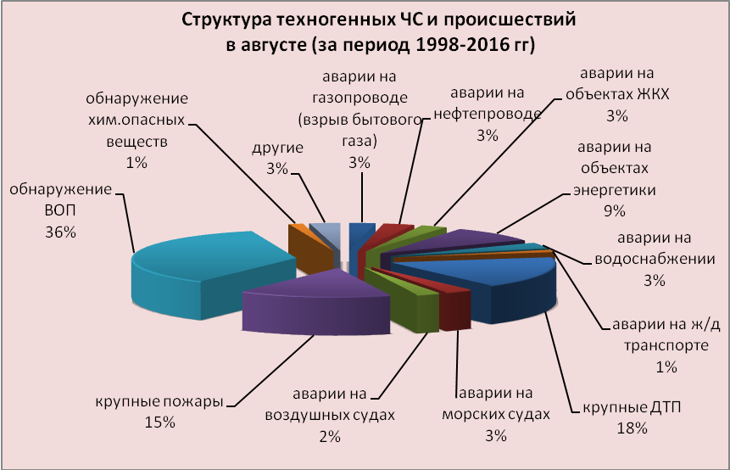

В августе сохранится высокий показатель количества аварий на автомобильных дорогах, это связано с большим потоком автотранспорта отдыхающих на побережье Черного и Азовского морей.
В случае засушливого периода и высоких температур воздуха сохранится высокий показатель бытовых пожаров.
В августе прогнозируются аварии на энергетических системах и на объектах жизнеобеспечения (из-за перегрузок энергосистем и изношенности энергетического оборудования).
В связи с массовым пребыванием отдыхающих на пляжах Черного и Азовского морей при несоблюдении правил эксплуатации морских судов (в т.ч. водных мотоциклов, катеров и др.) возможны несчастные случаи, связанные с травмами и гибелью людей.
В августе 2017 года возможны чрезвычайные ситуации и происшествия, связанные с гибелью людей в результате крупных ДТП и на пожарах. Возможны аварии на газо-, нефтепроводах, объектах ЖКХ. Возможны аварии на железнодорожном, морским и авиационном транспорте.

2.3. ЧС и происшествия биолого-социального характера.
В августе сохранится высокий показатель чрезвычайных ситуаций и происшествий биолого-социального характера.
В случае сухой и жаркой погоды в августе, не исключены случаи массового отравления людей некачественными продуктами питания.
Из-за высокой температуры воды и воздуха, в пресноводных водоемах и в прибрежной зоне Азовского и Черного морей происходит загрязнения вод вредными микроорганизмами, в связи с чем, возможны вспышки заболеваний людей инфекционными заболеваниями (ОКИ, дизентерией, сальмонеллезом, лептоспирозом, болезнью Боткина).
В связи с массовым пребыванием отдыхающих на пляжах Черного и Азовского морей, на других водных объектах края, а также купанием в несанкционированных местах, сохранится высокий показатель несчастных случаев, связанных с гибелью людей на воде.
В августе увеличивается вероятность обострений сердечно-сосудистых заболеваний у населения, а также возможны тепловые удары.
В связи с началом цветения амброзии ожидается ухудшение состояния здоровья людей, страдающих аллергическими и астматическими заболеваниями.
Ожидается сезонное увеличение численности вредителей с/х культур (саранчовые).
Ожидается распространение клещей и других насекомых, которые являются переносчиками опасных инфекций.
На территории края существует вероятность возникновения очагов заболевания АЧС и сибирской язвой.

